桃園市立仁和國民中學113學年度第一學期
導師會報（二）11月01日
- 導師意見：
對於書面資料疑義
- 學務處報告：
- 學務主任
(一)教育部明定教師基於導引學生發展考量，衡酌學生身心狀況後，得採取下列一般管教措施：
1、適當之正向管教措施。
2、口頭糾正。
3、在教室內適當調整座位。
4、要求口頭道歉或書面自省。
5、列入日常生活表現紀錄。
6、通知法定代理人或實際照顧者，協請處理。
7、要求完成未完成之作業或工作。
8、適當增加作業或工作。
9、要求課餘從事可達成管教目的之措施，如學生破壞環境清潔，要求其打掃環境。
10、限制參加正式課程以外之學校活動。
11、經法定代理人或實際照顧者同意後，留置學生於課後輔導或參加輔導課程。
12、要求靜坐反省。
13、要求站立反省。但每次不得超過1堂課，每日累計不得超過2小時。
14、在教學場所一隅，暫時讓學生與其他同學保持適當距離，並以2堂課為限。
15、經其他教師同意，於行為當日，暫時轉送其他班級學習。
16、其他符合輔導管教相關法令規定之管教目的及原則，且未使學生身心受到侵害之行為。

教師得要求學生以口頭或書面方式省視其作為，但教師應注意不得強迫學生違背其本意而為口頭或書面道歉，以維護學生人性尊嚴並促進其人格發展。至於要求回復環境清潔、完成作業與工作等，要注意應予適當休息時間，以維護學生休息權及健康權。考量保障學生受教權，限制正式課程以外之學校活動，像是社團活動。
附表一、教師違法處罰措施參考表
違法處罰之類型 | 違法處罰之行為態樣例示
體罰  (指教師於教育過程中，基於處罰之目的，親自、責令學生自己或責令第三者對學生身體施加強制力，或責令學生採取特定身體動作，使學生身體客觀上受到痛苦或身心受到侵害之行為。) | 教師親自對學生身體施加強制力之體罰，例如毆打、鞭打、打耳光、打手心、打臀部或責打身體其他部位等。
 | 教師責令學生對自己身體施加強制力之體罰，例如命學生自打耳光等。
 | 教師責令第三者對學生身體施加強制力之體罰，例如命學生互打耳光等。
 | 教師責令學生採取特定身體動作之體罰，例如交互蹲跳、半蹲、罰跪、蛙跳、兔跳、學鴨子走路、提水桶過肩、單腳支撐地面、上下樓梯或其他類似之身體動作等。
霸凌 | 校園霸凌防制準則規定之霸凌。  (指個人或集體持續以言語、文字、圖畫、符號、肢體動作、電子通訊、網際網路或其他方式，直接或間接對他人故意為貶抑、排擠、欺負、騷擾或戲弄等行為，使他人處於具有敵意或不友善環境，產生精神上、生理上或財產上之損害，或影響正常學習活動之進行。)
不當管教 | 指教師對學生採取之管教措施，違反輔導管教相關法令之規定，而使學生身心受到侵害之行為，例如站立反省每次超過一堂課，每日累計超過兩小時，或對學生罰錢或非暫時保管之沒收或沒入學生物品。
其他違法處罰 | 涉及刑事法律之公然侮辱、誹謗、強制、恐嚇等行為，及違反與教師專業倫理相關之行政法規（例如性別平等教育法、兒童及少年福利與權益保障法），使學生身心受到侵害之違法行為。
本表僅屬舉例說明之性質，其未列入之情形，符合法定要件者，仍為違法處罰。
(二)進行懲處時請遵循學校的學生獎懲實施要點。
(三)請教師進行輔導管教務必依法執行。
- 訓育組
(一)、自治市長選舉結果出爐，恭喜813丁宥安同學當選，謝謝各班協助投票事宜，自治市長選舉圓滿完成，11/4(一)進行自治市交接。
班級 | 姓名 | 職位
813 | 丁宥安 | 市長
806 | 黃可婕 | 副市長
801 | 廖又萱 | 幹部
804 | 林靖崴 | 幹部
807 | 劉芊恩 | 幹部
809 | 邱紀耀 | 幹部
812 | 黃祥鶴 | 幹部
815 | 呂紹安 | 幹部
817 | 吳辰陽 | 幹部
818 | 吳麥 | 幹部
(二)、品格之星-禮節之星推薦已完成，謝謝各位導師的幫忙。下一階段品格之星-負責之星推薦時間是12月份(也可以提前推薦，填寫同一表單)。
(三)、各班如有申請教儲戶的同學，請在12/6(五)以前給訓育組要核銷的發票或收據(抬頭：仁和國中 學校統編：43622302)，如同一班級有兩位以上且核銷品項相同時，可以開在同一張收據或發票。如果12/6(五)以前核銷單據無法給訓育組，那就麻煩廠商開114年1月份的收據來，114年度一樣可以核銷，麻煩各班導師可以提前處理。
- 副訓育
- 週五社團活動與班級經營
11月份週五社團&班級經營行事曆
 | 七年級 | 八年級 | 九年級
11/01（五） | 社團活動5 | 社團活動5 | 班級經營
11/08 (五) | 因配合校慶預演，故與11/13(三)第一、二節對調，正常上課 | 因配合校慶預演，故與11/13(三)第一、二節對調，正常上課 | 因配合校慶預演，故與11/13(三)第一、二節對調，正常上課
11/15 (五) | 校慶運動會 | 校慶運動會 | 校慶運動會
11/22 (五） | 班級經營 | 班級經營 | 班級經營
11/29 (五) | 班級經營 | 班級經營 | 班級經營
1.七八年級社團活動紀錄簿請社長於社團活動後確實填寫並每次準時繳回。
2.因應教育部教育局教學正常化訪視，班會紀錄簿和社團活動紀錄本繳交時間做以下 調整：
(1)班級紀錄簿:本學期會收回兩次。
- 10/31 (四)前，七、八、九年級班會紀錄至少完成2篇繳交，尚未繳交的班級，有勞導師協助繳交。
- 01/10 (五)七、八年級再完成2篇，九年級再完成1篇繳交。
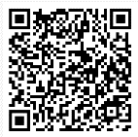
- 01/10 (五)結算完班級經營+社團成績登錄成績系統後，請導師們協助班上的副班長將班會紀錄簿繳回訓育組。
113學年度上學期-班級經營照片上傳處
(2)社團活動紀錄本：有進行社團活動(行事曆上有標註)的週一中午前請導師提醒社長 繳交到學務處副訓育。
(二) 課後社團(11月份上課日期)
(1)請導師協助配合以下日期放學讓參加社團同學準時至社團場地上課。
原住民合唱團 | 11/01、11/06、11/20、11/29
吉他社 | 11/06
熱舞社 | 11/01、11/08、11/29
桌遊社 | 11/01、11/08
(2)學生如有請假有勞提醒學生提早找副訓育彥南完成請假手續。
(三)原住民合唱社學生參加113年度原住民說唱藝術比賽，比賽日期及地點：
11/27(三)原住民文化會館。
(四)管樂團活動
11月份管樂團學生參加桃園市學生音樂比賽，比賽地點：龍潭客家文化園區
賽程如下：
項目 | 日期 | 星期 | 時間 | 報到時間 | 地點 | 出場序 | 全部隊數
木管五重奏 | 11月15日 | 五 | 早上 | 9:00-9:30 | 客文館 | 1 | 1
銅管五重奏 | 11月15日 | 五 | 早上 | 9:00-9:30 | 客文館 | 2 | 2
- 衛生組
(一)、「多元生理用品」
甲、請同學自行前往購買多元生理用品，每月每人200元，共800元（未達800實支實付， 超過800補助800），再將發票/收據交給導師，導師再轉交給衛生組進行核銷程序。
乙、請導師關心一下購買進度，在11月25日前要核銷完成，如果忘記名單或有相關問題的話，都可以私訊衛生組，謝謝。
(二)、為建立無檳校園，落實學校檳榔危害防制工作，倘學校查獲學生攜帶或嚼食檳榔，請依兒童及少年福利與權益保障法施行細則第11條第1項規定予以勸導制止，並酌情通知兒童及少年之父母、監護人或實際照顧之人加強管教。
(三)、垃圾不落地:若在掃地以外的時間有倒一般垃圾的需求，請找衛生組，切勿將垃圾袋直接放在子車旁，造成環境髒亂; 垃圾袋請「七分滿」再行丟棄，以達到環保節能之效益。
(四)、請掃廁所班級注意:
甲、務必先「掃過」，再進行刷洗拖等動作
乙、請學生先用「紅色」垃圾袋收集垃圾，還沒滿時先將袋子打結放掃具間內，滿了再
丟。
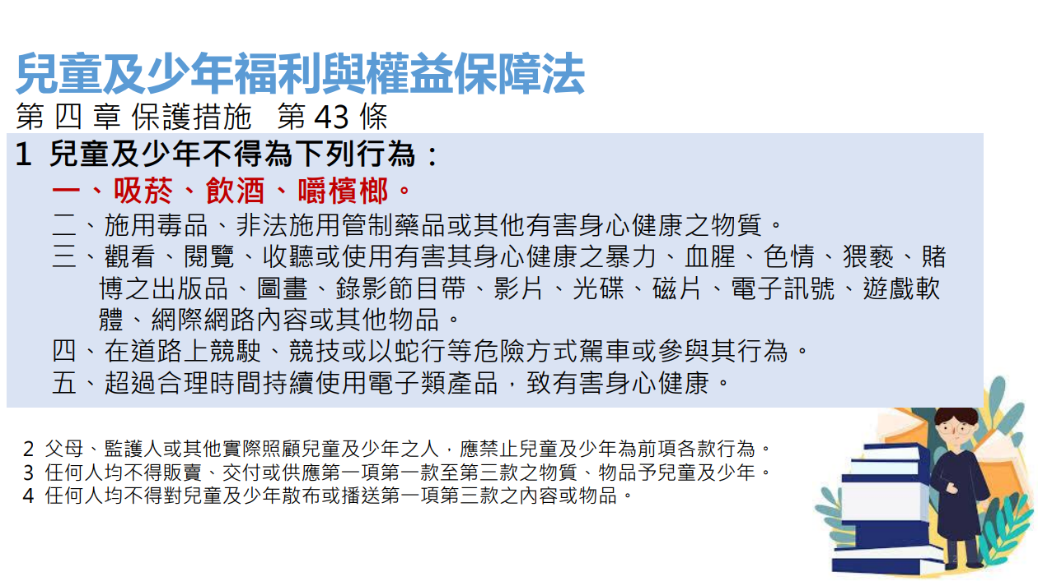
丙、若需要「膠棉拖把」(吸水快)，請派同學到衛生組領取
- 教務處報告：
教學組
1.國民中小學教學正常化實施要點規定學校及教師不得要求學生購買參考書或測驗卷，並不得以參考書為教學內容，指定之家庭作業亦不得為參考書或測驗卷之內容。因此桃園市112學年度國中教學正常化視導建議改進或參考事項一覽表第20點:根據學生問卷及校園巡視，部分學生表示班級有統以購買參考書，且部分教室公布欄張貼坊間測驗卷。
2.113學年度第1學期「全市各公私立國中無預警視導」自10/30(三)起，於視導前1小時30分始通知學校，由本局視導委員到校進行教學正常化視導，視導包含「學生晤談」或問卷調查項目。
3.英語演講比賽11/1(五)第3.4節，請導師們提醒參賽學生準時至「會議室」報到。倘若，遇颱風停課，則延期至12/13(五)第3.4節。
4.11月份調課請注意：
- 運動會預演七八年級調課：11/8(五)第3.4節與11/13(三)第1.2節對調。
- 七年級輔導室宣導活動：11/29(五)第6.7節 僅七年級與當天第3.4節對調。
5.ELTA規劃：與外師有約-大家說英語(預計於11/11(一)前發徵選報名表，每場次上限10人-以七年級為主)
- 12/13 (五)12：30-13：00，活動名稱：認識泰國文化與享用泰式奶茶
- 12/20 (五)12：30-13：00，活動名稱：芬蘭與聖誕老人村
- 01/03 (五)12：30-13：00，活動名稱：東京的美食、景點介紹
6.11/13、15、16週三五六，911課輔、蜂閱讀社及到校自習暫停。
7.11/23週六，賽斯特社團師生參加本市科學教育暨資優教育嘉年華活動，地點藝文特區。
8.八年級升九年級課輔暨到校自習籌備會議：11/28(四)第1節，請八年級導師出席，當日為段考，如有課務教務處會進行調課。
9.113學年度寒假雙語暨學藝活動：1/21-23(二三四)上午。
10.預計於第二次段考後發放表單：
- 113學年度寒假雙語暨學藝活動調查表。
- 113學年度第二學期第八節課調查表：鼓勵上學期已開班班級，維持開班人數及鼓勵孩子參與。
11.七年級英語歌謠預計於下學期第二次段考後進行，本學期規劃進度為：
- 感謝英語領域及藝術領域共同篩選歷年適合的歌曲庫。
2 | Proud of you
6 | Country Road
13 | Try Everything
16 | Wavin’Flag
18 | The Chainsmokers & Coldplay - Something Just Like This
20 | Foorin team E - Paprika
21 | Ed Sheeran - Perfect
22 | Owl City & Carly Rae Jepsen - Good Time
28 | Meghan Trainor - Better When I'm Dancin'
29 | Owl City & Carly Rae Jepsen - Good Time
30 | George Ezra - Green Green Grass
- 預計於本學期《生活面面觀》彈性課程會引導各班，從以上歌單選三首歌備用；以利下學期報名比賽。
註冊組針對段考相關事宜再做宣導及說明
一、學生段考因故請假需申請補考，請導師務必於第一時間告知惠評。
(一)若只是單純遲到、睡過頭、無充份理由請假未到，請導師勿幫孩子申請補考，以維持評量的公平性。
(二)段考採用B卷，註冊組需事先收集需補考名單，以便印製補考卷、安排補考地點、監考老師，若事前沒收到須補考資訊，學生突然跑來教務處補考，會造成註冊組困擾，因需緊急安排座位及印製試卷。
(三)有導師問：學務的白板上有寫未到的姓名，我以為教務處會去看？
回覆：白板的資訊無法得知學生是曠課？還是請假？也不知何時回來補考？其次，幹部寫的資訊是否百分百正確也是個問題，唯有請導師告知註冊組，方能得到最正確的資訊。
(四)有導師問：試卷袋上有寫缺考名單，不就是告訴教務處有人缺考？
回覆：缺考不代表就一定要補考，試卷袋的資訊和白板上的資訊一樣是無法得知學生是曠課？還是請假？也不知何時回來補考？其次，試卷袋的註記資訊為的是若有答案卡（卷）短缺，以便確認問題。另外再補充說明：若有試場違規除了註記外，還是要請老師向教學組說明，因試卷袋不會全部回到教務處，有時會被任課老師帶走，所以若老師沒有主動告知，教務處在段考期間是不會主動去翻閱試卷袋的（一次段考會有超過300份試卷袋）。
二、請導師勿再做全班成績單公告或列印給家長學生。
(一)教學正常化一再宣導禁止公開排名（班排級校排），請導師配合。
(二)定期二段考開始，讀卡成績只印一份給任課老師，不宜公告班上，導師可以於雲端系統查詢學生各科成績。
三、關於段考「成績分佈情形」說明：
（一）原則上段考結束後第四個工作天，註冊組會發學生個人的「成績分佈情形」，這份資料不是成績單，只是提前讓學生家長知道段考成績並先做校正，若成績有問題，請學生向任課老師確認並於系統上做修正，此份資料註冊組不做修正及重新列印。
（二）有老師會希望註冊組能重印修正後的資料，在此回覆大家，只要有學生成績變動，原則上PR的資料就會全屆跟著變動，不可能全校資料重印（因浪費紙），也不可能針對各班重印（因這不是成績單，只是校正資料，也是註冊組為了服務大家額外再多做的，註冊組已有太多業務，無法做客製化服務）。
（三）或許老師會覺得這份資料是否等校正後再發，資料會比較正確？平時成績的輸入是5個工作天，再加2天的校正和4天週六日，學生拿到成績單已經是段考第12天以後了。當初會請國英數領域老師討論，是否可以於段考後3個工作天先完成純段考成績輸入，就是為了提早讓學生家長知道純段考成績，也希望這服務能讓導師不要再做全班成績單。
（四）若導師覺得這資料不符合大家的需求，註冊組將取消此做法，改於學校網頁公告各科成績分佈情形（各科100分、90-100、80-90……的人數）。
- 總務處報告：
一、圖書館整修工程10/23(三)決標，預計1/21(二)開工，工期55日曆天，3/16(六)前完工。
二、游泳池修繕更新計畫10/29(二)決標，預計1/21(二)開工，工期55日曆天，3/16(六)前完工。
三、11/3(日)創價學會借用本校場地進行測驗，11/2(六)下午佈置，請南大樓班級週五放學前重要物品帶走。
(一)借用場地：南大樓二樓、三樓教室、會議室、南大樓6間廁所及停車場。
(二)11/3(五)會以無聲廣播提醒學生：放學時桌面淨空，重要物品帶走。
四、幼兒園增設儲藏空間案11/5(二)開標，地點：會議室。內容：一個貨櫃屋。
五、校慶運動會事務：
(一)帳棚、校門口拱門-11/11(一)、11/12(二)進場布置。
(二)音響(含音控)-11/13(三)、11/15(五)兩日。
(三)11/15(五)忠華保全支援1人，協助車輛引導。(僅外賓車輛可停入)
(四)校慶短上衣到貨後，會立刻發放。
六、體育館布幕損壞無法使用，預計下週更新，尺寸由原來的210吋改為270吋。
七、配合內政部提升人行安全計畫，大溪區公所提出相關計畫申請，為提升師生上下學交通安全，經與公所會勘、研商，並經顧問公司設計規劃後，預計年底進行「大溪區仁和國中人行環境改善工程」，內容為校門北側圍牆退縮，做實體人行步道；南側圍牆外做人行標線；北側兩棵樹受影響，一棵榕樹移除，另一棵校內移植。
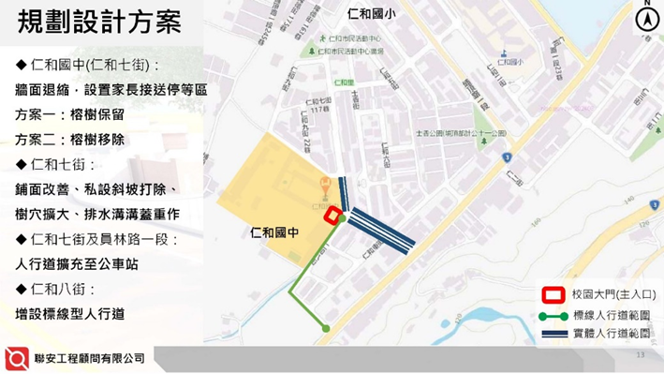
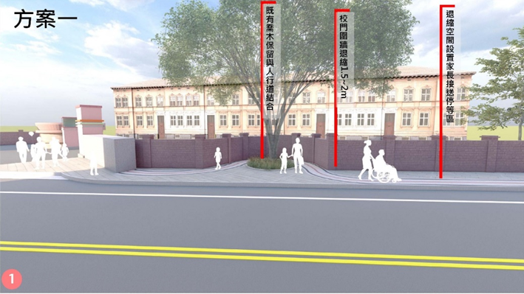
優點：保留榕樹，道路景觀較佳。
缺點：校內圍牆退縮距離加大，車位影響較大，該區動線受阻不利使用，榕樹根會破壞人行道鋪面，人行道曲折處易形成視線死角，樹枝葉影響上方台電線路，該區汽車停車會有樹葉鳥屎掉落。
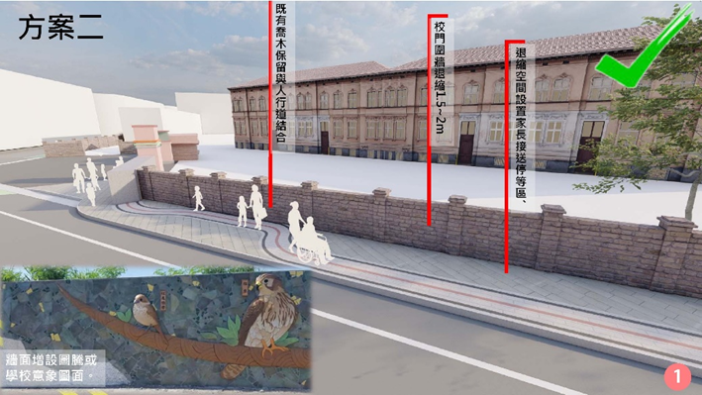
優點：人行道寬度一致，牆面可做美化設計，校內圍牆退縮距離較小，車位影響較小，該區動線無阻礙較利使用，該區汽車停車較不會髒污。
缺點：正午日照缺少遮蔭。
八、10/30(三)有關「113年度桃園市各區污水下水道系統學校機關(含石門地區未納戶)納管及施工障礙排除作業」預定114年度預定接管學校(仁和國中)案會勘。
※相關設施位置圖：
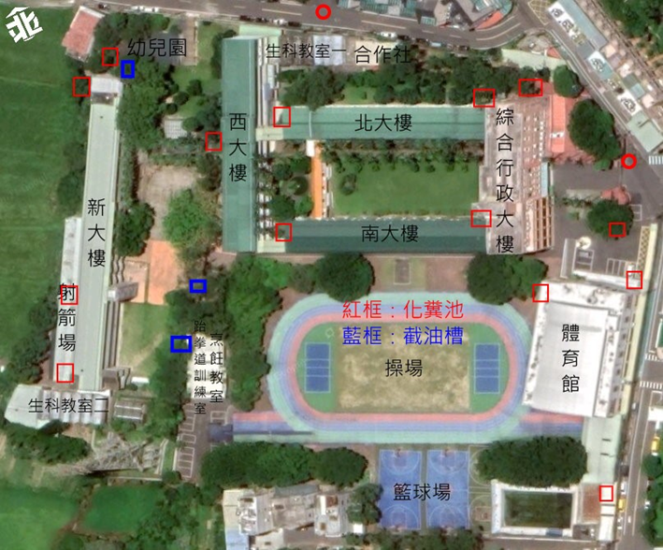

伍、輔導室報告：
- 輔導組
1.持續宣導，也請導師提供給學生們參考，心情溫度計（BSRS─5）篩檢~大家一起來測測！
  - 秋天~是一個多愁善感的季節，人的心情難免跟著起伏不定，你是否發現學生們最近特別容易低落？情緒起伏特別大？請善用這份量表，將網址給需要的人！
  - 本篩檢結果可供教師或民眾瞭解自己近期的身心狀況，適時運用心理衛生資源及求助專業協助。
  - 達轉介標準者（總分15 分以上或有自殺想法分數2分以上），後續將由市府衛生局致電關懷，評估是否持續追蹤或轉介相關單位。請多多加以利用~
  - 篩檢網址(https://forms.gle/5dRpnh1qpXkNaX6x9)
2.八年級職群試探課程剩下的4次課程如下
  - 11/22醫護群 報名106人( 支援單位：新生醫專)
  - 11/29 家政群 報名118人( 支援單位：新生醫專)
  - 12/13 藝術群 報名 94人( 支援單位：啟英高中)
  - 114/01/10 電機電子群 報名96人( 支援單位：治平高中)
  - 每次上課都會發學習單填寫，並於檢核完畢後發還，請導師們協助提醒學生，將學習單置放於生涯檔案內，以利下學期申請9年級技藝課程之用(含專班及抽離式)。
3.11/1配合專輔進行宣導的班級導師請留意：
  - 針對導師，輔導室這邊將進行研習登錄，屆時請導師們記得簽名喔！
  - 倘使颱風來攪局，預定將延後至12月辦理，詳細時間專輔再與各班接洽。
4.再一次提醒，依據教育局113年9月26日桃家教字第1130002181號函示，有關高級中等以下學校推展家庭教育工作人員之範圍，包括所有教師及行政人員（含校長及長期代理教師），不含鐘點教師、留職停薪教師及單純執行庶務行政之工作人員，如：主（會）計、人事、幹事、工友及廚工等人員。請所有教師們留意，記得在113學年度要取得家庭教育研習時數4小時喔！(家庭教育法第9條學校推展家庭教育工作人員應每年接受4小時以上家庭教育專業研習)
- 資料組
1.感謝七年級綜合老師協助建立學生Ａ卡資料，及智力測驗、學習與讀書策略量表的釋測。
2.【龍情覓藝】活動已於10/30(三)下午由7~9年級22名對龍潭高中或畜產保健科有興趣的學生參與，感謝導師們的鼓勵。
3.感謝九年級綜合課程老師於11/4~11/8進行情境式職涯興趣測驗(Situational Career Interest Test)採用電腦多媒體技術與多元訊息的方式， 讓學生能更瞭解職業場域、課程與活動，透過新開發之計量技術及作答形式， 進而能提升學生作答的區辨度，使得測驗結果更有參考價值。透過本測驗，協助學生瞭解自身的興趣所在，並有助於自我探索，作為職涯決策的參考資訊。興趣測驗，預計於11/18開始，由九綜老師進行釋測。
4.將於11/19(二)12:20~13:00在圖書館舉辦九年級「羅浮高中–適性入學宣導」，煩請九導出席並且有研習宣導有準備午餐。
5.將於11/26(二)12:20~13:00在圖書館舉辦九年級「教師專業成長－技職教育宣導」，煩請九導出席並且有研習宣導有準備午餐。
6.「九年級免試入學適性宣導說明會」於11/29(五)晚上6:30~8:00辦理，屆時將發下各班同學與家長意願調查表，要麻煩九導幫忙，也歡迎導師們一起踴躍參加。
7.多所私立高中職辦理參觀活動、均質化課程…的宣導單會陸續放在班級櫃，請導師幫忙告訴同學:填寫聯絡資料或回饋單時，務必注意個資外流問題。目前十月開始已有至善/啓英/永平等等學校之周末實作課程。
(明白告訴高職端老師不想留個人聯絡資料，相信高職老師會予以尊重)
8.行事曆中 關於 11/22 九年級生涯教育演講活動為資料組繕打行事曆時誤植，煩請各位九導予以更正，也已一併更正於學校首頁行事曆。
- 特教組
1.113-2鑑定安置︰七八年級若有需提報鑑定的學生，導師最遲需於11/29(五)前與學習中心維葳、念穎或詩佳老師聯繫。已提報轉介的學生，請導師於12/31(五)將國英數三科學習的佐證資料繳交至學習中心。
2.數理資優方案，已於10/5開始上課，感謝佳慶、貫騰老師利用周六及課後期間安排課程及活動。
3.桃園市113年特教宣導標語：12月3日國際身心障礙者日，讓我們一起共創「環境無礙共經營 資訊可及齊參與」的友善桃園。
4.本學年特教宣導&生命教育宣導：夢想進行式光譜行動音樂劇~夢想者聯盟
時間：11/29(五)6-7節(七年級當日課程與3-4節對調)
地點：體育館
對象：七年級師生
5.桃園市科學教育暨資優教育嘉年華：當日約有70幾個活動攤位，歡迎同仁帶孩子來參加，本校設有2攤，感謝貫騰、佳慶設計「我是分類王」、「一筆畫」活動，指導賽斯特社團孩子擔任關主。
時間：11/23(六)
地點：桃園藝文廣場
陸、合作社報告：
柒、教師會報告：
捌、臨時動議：
玖、散會：

